**Тестовая документация**

**1 Mind map**

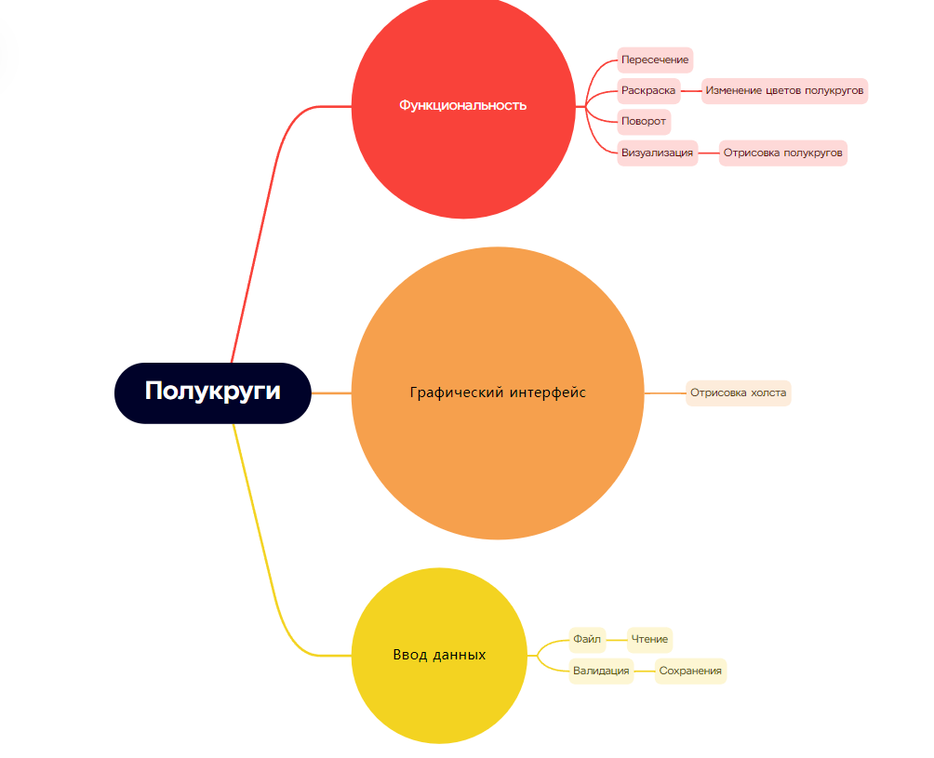

**2 Чек-лист**

* Программа запускается без ошибок.
* Графический интерфейс работает корректно.
* Данные из файла читаются и обрабатываются правильно.
* Проверка правильности ввода данных работает.
* Полукруги визуализируются на холсте с правильными координатами, радиусом и цветом.
* Проверка пересечения работает корректно для всех случаев.
* Функция раскраски меняет цвет полукруга.
* Функция поворота вращает полукруг вокруг заданного центра.

**2.3. Набор тест-кейсов**

**Тест-кейс 1:** Ввод данных

* **Описание:** Проверка корректного чтения данных из файла.
* **Входные данные:** Текстовый файл с координатами, радиусом и цветом полукругов.
* **Ожидаемый результат:** Данные из файла успешно прочитаны и обработаны.
* **Результат:** Программа должна успешно запустить чтение данных из файла и использовать их для дальнейших действий.

**Тест-кейс 2:** Проверка правильности ввода

* **Описание:** Проверка обработки некорректных данных из файла.
* **Входные данные:** Текстовый файл с некорректным форматом данных (неверный тип данных, отсутствующие значения).
* **Ожидаемый результат:** Сообщение об ошибке или прекращение работы.
* **Результат:** Программа должна выдать сообщение об ошибке и либо остановиться.

**Тест-кейс 3:** Визуализация

* **Описание:** Проверка корректного отображения полукругов.
* **Входные данные:** Координаты, радиус и цвет полукругов.
* **Ожидаемый результат:** Полукруги отображены на холсте с правильными параметрами.
* **Результат:** Полукруги должны быть нарисованы на холсте tkinter в правильном месте, с правильным радиусом и цветом.

**Тест-кейс 4:** Проверка пересечения

* **Описание:** Проверка определения пересечения полукругов.
* **Входные данные:** Два полукруга с различными параметрами.
* **Ожидаемый результат:** Верный результат - "пересекаются" или "не пересекаются".
* **Результат:** Программа должна правильно определить, пересекаются ли полукруги.

**Тест-кейс 5:** Раскраска

* **Описание:** Проверка изменения цвета полукруга.
* **Входные данные:** Полукруг и новый цвет.
* **Ожидаемый результат:** Цвет полукруга изменен.
* **Результат:** Программа должна изменить цвет полукруга на указанный новый цвет.

**Тест-кейс 6:** Поворот

* **Описание:** Проверка поворота полукруга вокруг центра окружности.
* **Входные данные:** Полукруг, угол поворота и центр окружности.
* **Ожидаемый результат:** Полукруг повернут на указанный угол.
* **Результат:** Программа должна повернуть полукруг вокруг заданного центра на указанный угол.